NOTICE DE MISE EN SERVICE

Table des matières

1. GENERALITES
2. CONTROLE DES ALIMENTATIONS
3. CONTROLES A EFFECTUER SUR LES BOUCLES
4. CONTROLES A EFFECTUER SUR L'EXTINCTION
5. PROCEDURE D'IDENTIFICATION DES DEFAUTS
Annexe 1 : Configuration 9
Annexe 2 : Diagramme de raccordement 10

N° de série de la centrale :
Client
Nom :
Adresse :
N° de chantier :
Type de locaux protégés :
Date de la mise en service :
Contrôleur :

ATTENTION
Il est impératif de couper le secteur en cas d'intervention dans la centrale

Evolution entre les révision 1 et 0 : ensemble du document

generalites
Pour chacun des tests, toutes les séquences de contrôle seront présentées de la même façon :
- On indique les voyants et toutes les sorties associées à ces voyants.
- On précise l'état initial dans lequel se trouve le module :
- les voyants peuvent être éteints, fixes ou clignotants,
- les sorties associées peuvent être au repos ou activées.
- On définit les séquences de contrôle à effectuer, et pour chacune d'elles on indique uniquement les voyants et sorties associées qui ont changé d'état.

Dans le cas où il y a plusieurs sorties associées, et sauf indication contraire, les changements d'état affectent l'ensemble des sorties.

Dans cette notice :
- BP signifie : bouton poussoir.
- Ctr signifie : contrôle.
- Cde signifie : commande.

Tous les dérangements sont mémorisés.
Un réarmement n'est pas effectué si le défaut est toujours présent.
Un réarmement provoque également un arrêt des signaux sonores.

Avant les contrôles, vérifier :
- l'arrivée des câbles,
- la configuration.

Pour tous les contrôles effectués lors de la mise en service :
- Mettre la clé en position niveau 3.
- Mettre une croix dans la colonne X pour indiquer que le contrôle a été effectué et est correct. Eventuellement, indiquer vos remarques dans la ligne "Observations".

CONTROLE DES ALIMENTATIONS
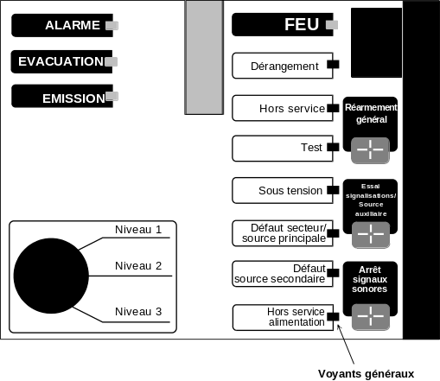

La centrale ne peut être mise sous tension que si le secteur est présent.
LORS DE LA MISE SOUS TENSION DE LA CENTRALE,
IL EST POSSIBLE QUE LE VOYANT COMMANDE RELAIS S'ALLUME EN FIXE.
Dans ce cas, appuyer sur le bouton poussoir réarmement général au niveau d'accès 2.
Le voyant s'éteindra au bout de 2 mn.

voyants  sorties associées  aux voyants |  |  | - signaux  sonores |  | - sous  tension |  | - défaut  secteur  / source  principale |  | - défaut source second-aire |  | - hors service alimenta-tion |  | - FEU |  | -déran- gement |  | - hors service |  | -test |  | X
SEQUENCES |  |  | - relais  répétition  signaux  sonores |  |  |  |  |  |  |  |  |  | - relais feu |  | - relais déran-gement |  | - relais hors service/  test |  | - relais hors  service/test
ETAT INITIAL  tableau hors tension, source secondaire non raccordée. |  |  | - aucun  - repos |  | - éteint |  | - éteint |  | - éteint |  | - éteint |  | - éteint  - repos |  | - éteint  - repos |  | - éteint  - repos |  | - éteint  - repos
Ctr DES ALIMENTATIONS
connecter la source auxiliaire (pile 9 V) sur la carte alimentation. |  |  | - pulsé |  |  |  |  |  |  |  | - fixe
mettre en place les fusibles secteur sur la carte alimentation. |  |  | - arrêté |  | fixe |  |  |  | - fixe |  | - éteint |  |  |  | - fixe  - repos |  | - fixe  - activé
Lors de la mise sous tension de la centrale, les boucles et l'évacuation
sont automatiquement mises hors service.
mettre en place le fusible batteries sur la carte alimentation , et appuyer sur le BP "réarmement général". |  |  |  |  |  |  |  |  | - éteint |  |  |  |  |  | - éteint  - activé
 |  |  | La signalisation de défaut source secondaire est maintenue tant que les batteries ne sont pas correctement chargées, ce qui peut prendre plusieurs heures.
retirer le fusible secteur. |  |  | - pulsé  - activé |  |  | - fixe |  |  |  |  |  |  |  | - fixe  - repos
Les défauts liés aux alimentations sont signalés après une temporisation
comprise entre 30 s et 60 s.
appuyer sur le BP "arrêt signaux sonores". |  |  | - arrêté  - repos
remettre le fusible secteur et appuyer sur le BP "réarmement général". |  |  |  |  |  |  | - éteint |  |  |  |  |  |  |  | - éteint  - activé
appuyer sur le BP "essai signalisations / source auxiliaire"; |  |  | Vérifier que les voyants s'allument et que le buzzer est commandé en pulsé.
Débrancher la batterie  Mesurer la tension de charge à vide entre + B et - B de la carte alimentation, sans batterie, et avec une résistance de 3 K Ohms / 1/2 W entre ces 2 bornes.  Rebrancher la batterie et appuyer sur le bouton poussoir "réarmement général". |  |  | après une temporisation de 30 s à 60 s :  - voyant "défaut source, secondaire" allumé en fixe,  - voyant général "dérangement" allumé en fixe,  - signal sonore intermittent.  25,4V < V mesuré < 29 V entre 0° et 40°.  - voyant "défaut source secondaire" éteint,  - voyant général "dérangement" éteint,  - signal sonore arrêté.
Contrôler la tension entre le 0 V et le + 22 V du bornier BE1 de la carte alimentation. |  |  | 21 V < V mesuré < 22,5 V.
Insérer un ampèremètre sur la liaison batterie carte alimentation / batterie  Mettre le tableau à l'état de veille  Déconnecter le secteur et mesurer le courant batterie : Ibat |  |  | Vérifier que Ibat (A) x 12 x 1,1 < capacité batterie (Ah)
Observations
- Remarque :
Vérifier que les exigences d'associativité ont été satisfaites.
CONTROLES A EFFECTUER SUR LES BOUCLES
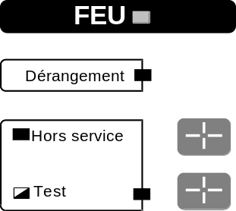

Effectuer les contrôles sur chacune des boucles : B1, B2, B3, B4, B5 et B6.
Une mise hors service ou en test de boucle n'est pas effectuée pendant la temporisation d'autoréarmement :
La sortie du test n'est pas effectuée si le voyant feu de la boucle est allumé.
La centrale donne un signal sonore d'erreur pour indiquer que la commande n'a pas été effectuée.
voyants |  | - feu | - dérangement | - hors service / test | B1 | B2 | B3 | B4 | B5 | B6
Sorties associées aux voyants  SEQUENCES |  | - relais feu |  |  | X | X | X  X | X  X | X | X  X
ETAT INITIAL
boucle hors service (voyant "hors service / test" fixe). |  | - éteint  - repos | - éteint | - fixe
mettre la boucle en veille en appuyant sur le BP "hors service / test". |  |  |  | - éteint
Ctr DES DERANGEMENTS
effectuer une coupure sur la boucle. |  |  | - fixe
supprimer la coupure sur la boucle et appuyer sur le BP "réarmement général". |  |  | - éteint
Ctr DES FEUX |  | Si la fonction autoréarmement a été sélectionnée, il est impératif de repasser le  détecteur en alarme après son réarmement pour que le feu soit signalé par la boucle.
passer un des détecteurs de la boucle en feu. |  | - clignotant  -activé
appuyer sur le BP "réarmement général". |  | - éteint  - repos
Ctr DU TEST |  | Pendant le test, les voyants généraux, les sorties associées à ces voyants  et le buzzer ne sont pas activés
appuyer sur le BP "test". |  |  |  | - clignotant
passer un des détecteurs de la boucle en feu. |  | - fixe
15 s après la signalisation du feu, la boucle est automati-quement réarmée. |  | - éteint
appuyer sur le BP "test". |  |  |  | - éteint
Ctr FINAUX
appuyer sur le BP "hors service". |  |  |  | - fixe
Observations

CONTROLES A EFFECTUER SUR L'EXTINCTION
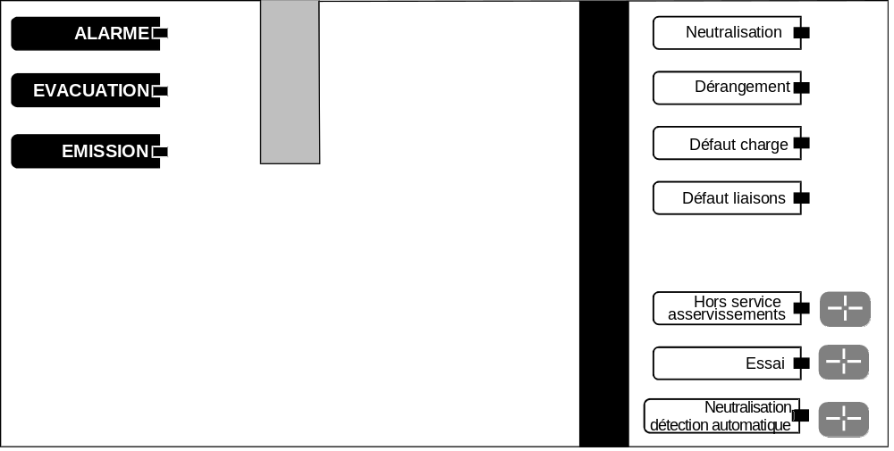

Ces contrôles ne concernent que la partie électrique de l'installation. Les contrôles liés aux réservoirs, canalisations, diffuseurs... doivent être faits selon les procédures adaptées.
AVANT D'EFFECTUER LES CONTROLES, IL EST IMPERATIF :
- de retirer les têtes pyrotechniques des vannes et de les positionner dans le dispositif d'essai ou de retirer les bobines,
- de mettre le module extinction en position essai (le voyant "essai" doit être allumé en fixe).
En position essai, on effectue l'ensemble des commandes à l'exception de la commande des têtes pyrotechniques ou des bobines des vannes.
Avant d'effectuer les essais, mettre éventuellement hors service tous les relais suivants :
- relais alarme,
- relais N°1 et N°2 avant temporisation,
- relais N°1 et N°2 après temporisation,
en appuyant sur le BP "hors service asservissements" :
- le voyant "hors service asservissements" s'allume en fixe.
Dans la suite, on considère que toutes les sorties relais ci-dessus sont en service.
- Un cycle d'extinction est lancé dès que le voyant "évacuation" s'allume et ne peut être arrêté qu'après la commande de la ligne commande vanne.
- Le dérangement des têtes pyrotechniques ou des bobines des vannes est signalé après 20 s.
- La sortie dérangement est activée en cas de défaut liaisons ou en cas de défaut charge.

voyants de l'extinction |  | Alarme | Evacu-ation | Emis-  sion | Neutra-lisation | Déran-gement | Défaut charge | Défaut liaisons | Hors service asserv. | Essai | Neutra-lisation détect. auto.
sorties  associées  aux voyants  SEQUENCES |  | relais alarme | relais  n°1 et 2 avant tempo.  sirène d'évac.  BL Evac. et entrée interdite | relais n°1 et 2  après tempo.  ligne com-mande vanne |  |  |  |  |  |  | sortie neutra-lisation détec-tion auto-matique
ETAT INITIAL
vérifier que la zone est en essai, sinon appuyer sur le BP "essai". |  | - éteint  - repos | - éteint  - repos | - éteint  - repos | - éteint | - éteint | - éteint | - éteint | - éteint | - fixe | - éteint  - repos
Ctr DU CYCLE D'EXTINCTION
activer la commande manuelle d'extinction |  |  | - fixe  -activés
vérifier la valeur de la temporisation avant la commande d'extinction. |  |  |  | - fixe  -activés  (*)
 |  | (*) La ligne commande vanne est activée en mode essai : le voyant de chacun des DAOV ou du module de puissance Image / S200 s'allume en clignotant. 200 s après la commande d'extinction, les sirènes et les boîtiers lumineux évacuation sont désactivés.
A l'issue de cette temporisation remettre la commande manuelle d'extinction en état de veille, et effectuer un réarmement feu, 20s après la Cde de réarmement. |  |  | - éteint  - repos | - éteint  - repos
Ctr LIES A LA COM-MANDE AUTOMATIQUE
passer en feu un détecteur d'une des deux boucles commandant l'extinction. |  | - fixe  - activé
réarmer la boucle. |  | - éteint  - repos
passer en feu un détecteur de l'autre boucle commandant l'extinction. |  | - fixe  - activé
réarmer la boucle. |  | - éteint  - repos
Ctr LIES AUX SURVEILLANCES DE LIGNE
effectuer une coupure de la liaison vers la ligne de commande manuelle d'extinction. |  |  |  |  |  | - fixe |  | - fixe
supprimer la coupure ligne. |  |  |  |  |  | - éteint |  | - éteint
effectuer une coupure de la liaison vers le dispositif de neutralisation. |  |  |  |  |  | - fixe |  | - fixe
supprimer la coupure ligne. |  |  |  |  |  | - éteint |  | - éteint
effectuer une coupure de la liaison vers les BL évacuation. |  |  |  |  |  | - fixe |  | - fixe
supprimer la coupure ligne. |  |  |  |  |  | - éteint |  | - éteint

voyants de l'extinction |  | Alarme | Evacu-ation | Emis-  sion | Neutra-lisation | Déran-gement | Défaut charge | Défaut liaisons | Hors service asserv. | Essai | Neutra-lisation détect. auto.
sorties  associées  aux voyants  SEQUENCES |  | relais alarme | relais  n°1 et 2 avant tempo.  sirène d'évac.  BL Evac. et entrée interdite | relais n°1 et 2  après tempo.  ligne com-mande vanne |  |  |  |  |  |  | sortie neutra-lisation détec-tion auto-matique
effectuer une coupure de la liaison vers les BL entrée interdite. |  |  |  |  |  | - fixe |  | - fixe
supprimer la coupure ligne. |  |  |  |  |  | - éteint |  | - éteint
effectuer une coupure de la liaison vers les sirènes d'évacuation. |  |  |  |  |  | - fixe |  | - fixe
supprimer la coupure ligne. |  |  |  |  |  | - éteint |  | - éteint
effectuer une coupure de la liaison vers le contrôleur de pression / pesée. |  |  |  |  |  | - fixe |  | - fixe
supprimer la coupure ligne. |  |  |  |  |  | - éteint |  | - éteint
effectuer une coupure de la liaison vers le contrôleur d'émission |  |  |  |  |  | - fixe |  | - fixe
supprimer la coupure ligne. |  |  |  |  |  | - éteint |  | - éteint
Ctr LIES AUX SURVEILLANCE
activer le contrôleur de pression / pesée. |  |  |  |  |  | - fixe | - fixe
désactiver ce dispositif. |  |  |  |  |  | - éteint | - éteint
Ctr LIES A LA FONCTION NEUTRALISATION DETECTION AUTOMATIQUE |  | Ces essais ne doivent être effectués que si le bouton poussoir mode  "Neutralisation détection automatique" est configuré en "fonctionnel".
appuyer sur le BP "Neutralisation détection automatique". |  |  |  |  |  |  |  |  |  |  | - fixe  - activé
appuyer sur le BP "Neutralisation détection automatique". |  |  |  |  |  |  |  |  |  |  | - éteint  - repos
Ctr LIES A LA FONCTION NEUTRALISATION |  | Le passage en neutralisation détection automatique n'est effectué que si ce mode de fonctionnement a été configuré.
activer le dispositif de neutralisation. |  |  |  |  | - fixe |  |  |  |  |  | - fixe  - activé
désactiver le dispositif de neutralisation. |  |  |  |  | - éteint |  |  |  |  |  | - éteint  - repos
CONTROLES FINAUX |  | A L'ISSUE DES ESSAIS, DEMANDER IMPERATIVEMENT L'ACCORD DU CLIENT AVANT D'EFFECTUER LE RETOUR EN VEILLE DU MODULE EXTINCTION.
vérifier que le module est revenu en veille. |  | - éteint  - repos | - éteint  - repos | - éteint  - repos
appuyer sur le BP "essai". |  |  |  |  |  |  |  |  |  | - éteint
remettre les têtes pyrotechniques en place dans les vannes.

PROCEDURE D'IDENTIFICATION DES DEFAUTS
 | Voyant dérangement | Voyant défaut secteur/source principale | Voyant défaut source secondaire | Voyant défaut sur le module | Remarques
Défaut secteur | allumé | allumé | éteint | éteint | Cause : défaut secteur.  Information disponible sur la borne 4 du bornier B1 de la carte de base.  Vérifier les fusibles secteur sur la carte alimentation intégrée dans la centrale, et la présence d'une tension sur le bornier de raccordement secteur.
Défaut batterie  haute interne | allumé | éteint | allumé | éteint | Cause : défaut de charge, ou début de charge.  Information disponible sur la borne 3 du bornier B1 de la carte de base.  Vérifier que les batteries ne sont pas en début de charge, et éventuellement changer les batteries.
Défaut batterie  basse interne | allumé | éteint | allumé | éteint | Cause : défaut de charge.  Information disponible sur la borne 5 du bornier B1 de la carte de base.  Vérifier le fusible batterie sur la carte alimentation, et éventuellement changer les batteries.
Défaut sortie 22 V | allumé | éteint | éteint | éteint | Cause : manque de tension sur la sortie 22 V de la carte alimentation  Information disponible sur la borne 6 du bornier B1 de la carte de base.  Vérifier que la liaison raccordée sur ce bornier n'est pas en court-circuit, et éventuellement remplacer le fusible alim. 22V externe situé sur la carte alimentation.
Défaut sur une boucle | allumé | éteint | éteint | allumé | Cause : court-circuit de la boucle, ou coupure de la boucle, ou dérangement sur un détecteur.  Vérifier la boucle et les détecteurs.
Défaut sur l'extinction | allumé | éteint | éteint | Voyant déran-gement et  voyant "défaut liaisons" allumés  Voyant déran-gement et voyant "défaut charge" allumés | Cause :  défaut sur une des liaisons vers :  - boucle de commande manuelle,  - sirènes d'évacuation,  - BL évacuation,  - BL entrée interdite,  - ligne contrôle de charge,  - ligne contrôle de pression,  - ligne vers le dispositif de neutralisation,  - liaison vers les DAOV ou les modules de puissances Image / S200 ou vers la tête pyrotechnique ou la bobine.  Manque d'agent extincteur pris en compte par le dispositif de contrôle de pression / pesée.

La mesure des informations disponibles sur les différentes sorties sera faite à l'aide d'un voltmètre connecté entre la borne correspondante et la borne + 22 V disponible sur la carte alimentation.

 | Signal mesuré sur le voltmètre
Information présente | ≥ 20 V
Information non présente | ≤ 17 V
Annexe 1 : CONFIGURATION
FONCTIONS DE BASE
PARAMETRES | CONFIGURATIONS POSSIBLES | CONFIGURATION REALISEE
B.P. Essais signalisations / source | Niveaux d' accès 1, 2 et 3
auxiliaire. | Niveaux d' accès 2 et 3

BOUCLES DE DETECTION
BOUCLE N° 1 |  |  | BOUCLE N° 2
PARAMETRES | CONFIG. POSSIBLES | CONFIG. REALISEE | PARAMETRES | CONFIG. POSSIBLES | CONFIG. REALISEE
Autoréarmement | non. |  | Autoréarmement | non.
 | oui, T = 1mn |  |  | oui, T = 1mn
 | oui, T = 3 mn |  |  | oui, T = 3 mn
 | oui, T = 5 mn |  |  | oui, T = 5 mn
Durée de réarmement | 0,5 s |  | Durée de réarmement | 0,5 s
 | 15 s | Obligatoire |  | 15 s | Obligatoire
BOUCLE N° 3 |  |  | BOUCLE N° 4
PARAMETRES | CONFIG. POSSIBLES | CONFIG. REALISEE | PARAMETRES | CONFIG. POSSIBLES | CONFIG. REALISEE
Autoréarmement | non |  | Autoréarmement | non
 | oui, T = 1mn |  |  | oui, T = 1mn
 | oui, T = 3 mn |  |  | oui, T = 3 mn
 | oui, T = 5 mn |  |  | oui, T = 5 mn
Durée de réarmement | 0,5 s |  | Durée de réarmement | 0,5 s
 | 15 s | Obligatoire |  | 15 s | Obligatoire
BOUCLE N° 5 |  |  | BOUCLE N° 6
PARAMETRES | CONFIG. POSSIBLES | CONFIG. REALISEE | PARAMETRES | CONFIG. POSSIBLES | CONFIG. REALISEE
Autoréarmement | non |  | Autoréarmement | non
 | oui, T = 1mn |  |  | oui, T = 1mn
 | oui, T = 3 mn |  |  | oui, T = 3 mn
 | oui, T = 5 mn |  |  | oui, T = 5 mn
Durée de réarmement | 0,5 s |  | Durée de réarmement | 0,5 s
 | 15 s | Obligatoire |  | 15 s | Obligatoire

EXTINCTION
PARAMETRES | CONFIGURATIONS POSSIBLES | CONFIGURATION REALISEE
Type | Modulaire
d'installation | Centralisée
Commande d'extinction en cas de défaut | Interdite
sur la ligne des sirènes d'évacuation | Autorisée
Commande d'extinction en cas d'absence | Interdite
d'agent extincteur | Autorisée
Bouton poussoir neutralisation | Fonctionnel
détection automatique | Non fonctionnel
Niveau d'accès du B.P. essai | Niveaux 2 et 3
 | Niveau 3
Passage automatique en mode "neutralisation détection automatique" | Automatique
en cas de neutralisation de l'installation | Non automatique
Temporisation | De 1 s à 128 s

Annexe 2 : DIAGRAMME DE RACCORDEMENT

 |  |  |  |  |  |  | RACCORDEMENT VERS
BORNIER |  | FONCTION |  |  | CABLE N° |  | Detecteurs | Déclencheurs manuels | Sirènes/  BL | Autres | Nombre et type
 | 8 | C | Répétition
B1 | 9 | R | signal
 | 10 | T | sonore
PC + | 13 | T | Dérangement
2B + | 14 | R | général
Ex | 15 | C
OU  PC + | 16  17 | C  R | Feu  général
2B + | 18 | T
Ex II | 21 |  | Réarmement
 |  |  | externe
 | 22  23  24 | T  R  C | Test / hors service  général
 | 1 | - | Commande
B2 | 2 | + | vanne
 | 3 | + | Contrôleur de
PC + | 4 | - | pression/pesée
2B + | 5 | T | Relais n°1
Ex | 6 | R | avant
ou | 7 | C | temporisation
PC + | 10 | R | Neutralisation
2B + | 11 | C | détection
Ex II | 12 | T | automatique
 | 13 | C | Relais n°2
 | 14 | R | avant
 | 15 | T | temporisation
 | 17 | R | Relais n°1
 | 18 | C | après
 | 19 | T | temporisation
 | 21 | T | Relais n°2
 | 22 | R | après
 | 23 | C | temporisation
 | 3 | - | Contrôleur
B3 | 4 | + | d'émission
 | 5 | + | Sirènes
PC+ | 6 | - | d'évacuation
2B+ | 7 | + | boîtier
EX | 8 | - | lumineux entrée interdite
ou | 10 | + | Commande
PC+ | 11 | - | manuelle  d'extinction
2B+ | 14 | + | boîtier
EX II | 16 | - | lumineux évacuation
 | 19 | + | dispositif de
 | 20 | - | neutralisation
 | 21 | R | relais
 | 22 | C | alarme
 | 23 | T

 |  |  |  |  |  |  | RACCORDEMENT VERS
BORNIER |  | FONCTION |  |  | CABLE N° |  | Détecteurs | Déclencheurs manuels | Sirènes/  BL | Autres | Nombre et type
 | 2 | + | Boucle
B4 | 3 | - | 1
 | 5 | R | Relais
PC+ | 6 | T | boucle
2B+ | 7 | C | 1
EX | 9 | + | Boucle
ou | 10 | - | 2
PC+ | 14 | C | Relais
2B+ | 15 | R | boucle
EX II | 16 | T | 2
 | 2 | + | Boucle
B1 | 3 | - | 3
 | 5 | T | Relais
Option | 6 | C | boucle 3
4 boucles | 8 | + | Boucle
ou | 9 | - | 4
Option | 11 | T | Relais
4 boucles II | 12 | C | boucle 4
 | 2 | + | Boucle
B2 | 3 | - | 5
 | 5 | T | Relais
Option | 6 | C | boucle 5
4 boucles | 8 | + | Boucle
ou | 9 | - | 6
Option | 11 | T | Relais
4 boucles II | 12 | C | boucle 6

